BÀI TẬP LỚP 2 NĂM HỌC 2019 - 2020
MÔN TIẾNG ANH
I. Chọn từ khác loại.
1.
A. chips
B. chicken
C. rain
2.
A. mother
B. dress
C. father
3.
A. ball
B. bread
C. chocolate
4.
A. grapes
B. read
C. sing
II. Sắp xếp những từ dưới đây thành câu hoàn chỉnh.
1. this/ What/ is/?
2. is/ that/ What/?
3. is/ that/ a/ ruler/.
4. it/ Is/ pencil case/ a/ ?
5. Yes,/ is/ it/ ./
6. this/ Is/ an/ umbrella/ ?
7. / book/ Is/ it/ a?
8. Is/ this/ rubber/ a?
9. isn’t/ No,/ it/ ./

Đáp án
I. Chọn từ khác loại.
1. C 2. B 3. A 4. A
II. Sắp xếp những từ dưới đây thành câu hoàn chỉnh.
1. What is this?
2. What is that?
3. That is a ruler.
4. Is it a pencil case?
5. Yes, it is.
6. Is this an umbrella?
7. Is it a book?
8. Is this a rubber?

9. No, it isn't.

Question 1: Match. (Nối)
chocolate

park

car park

chips

ball

book

read

clean

brother

train

rain

1.

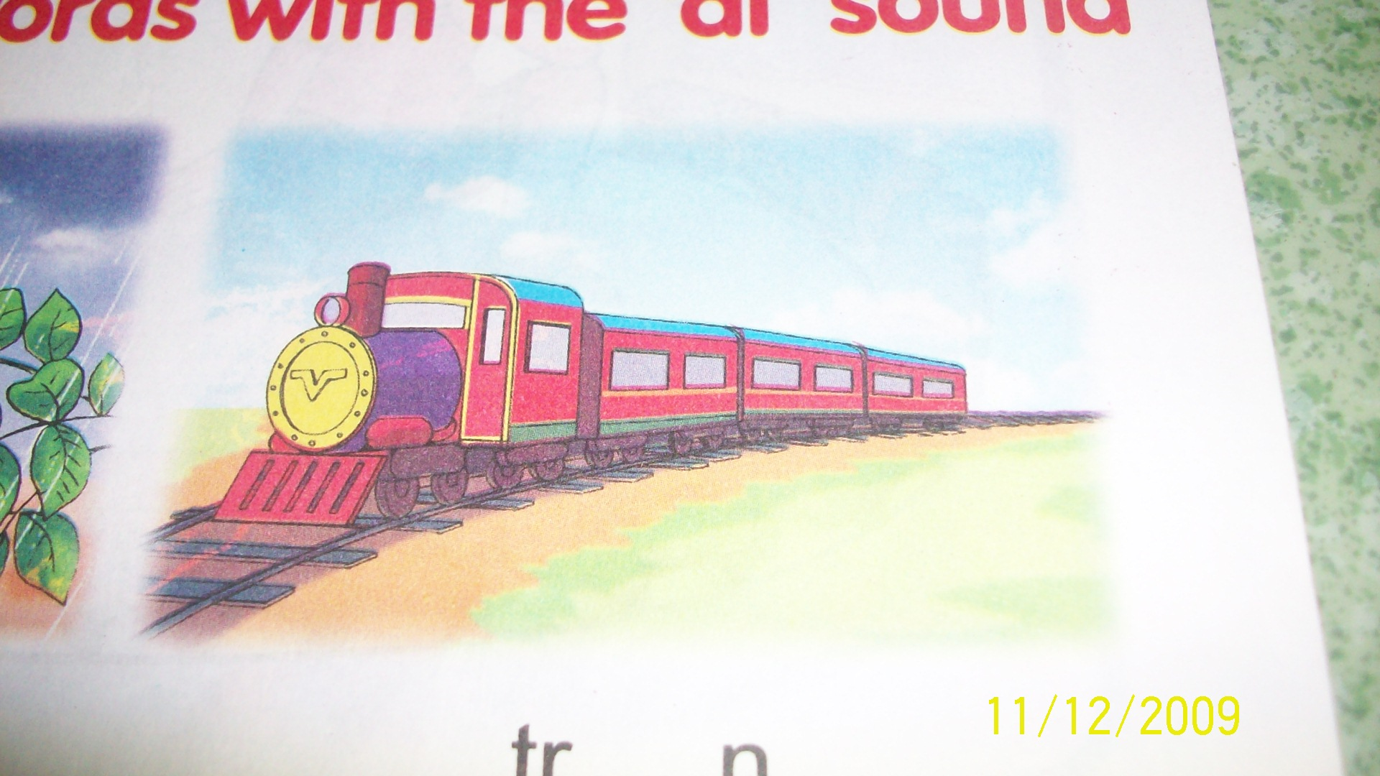
2.

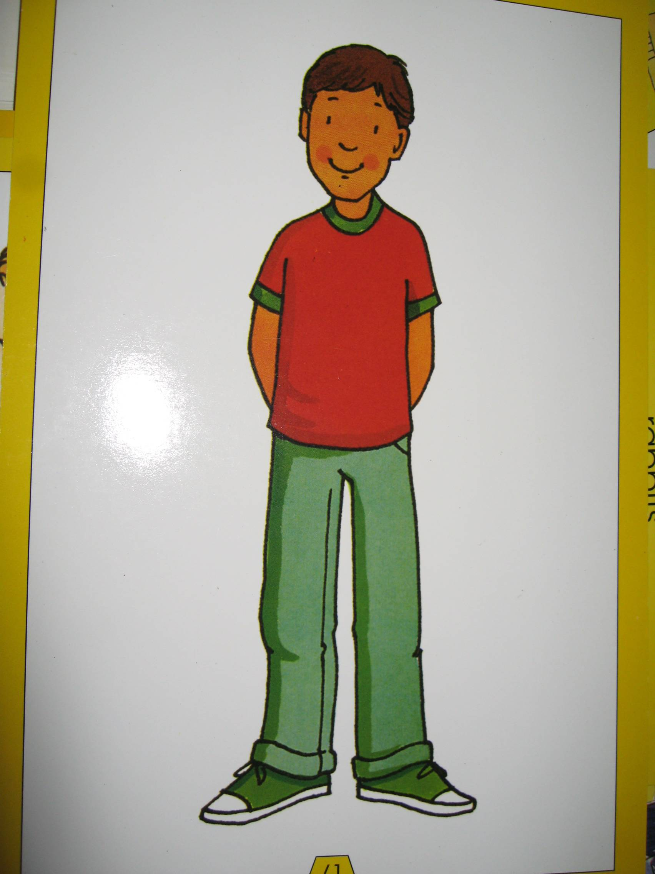
3.

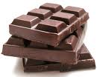
4.

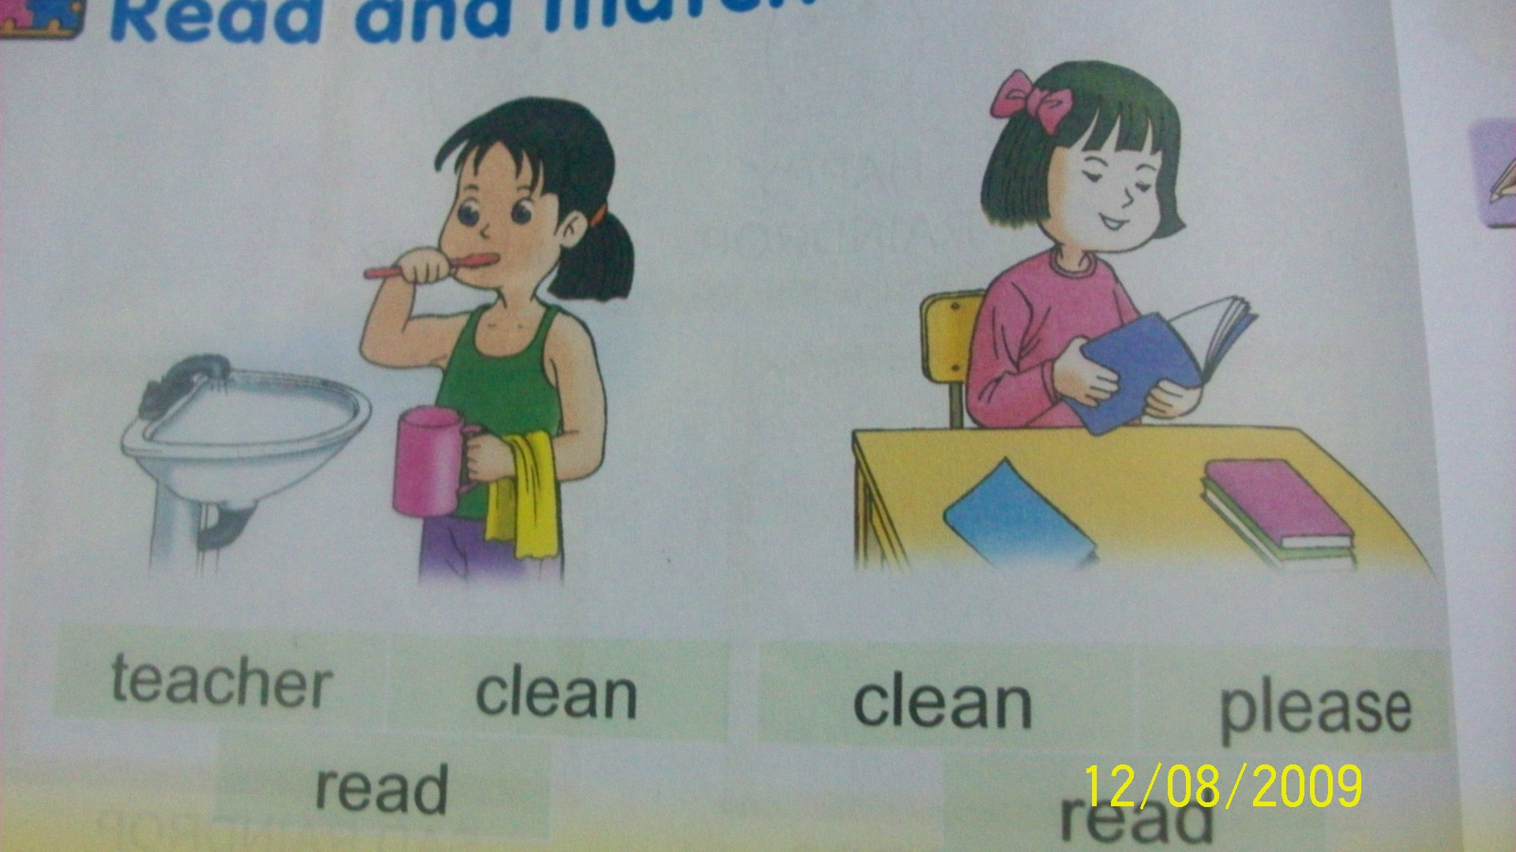
5.

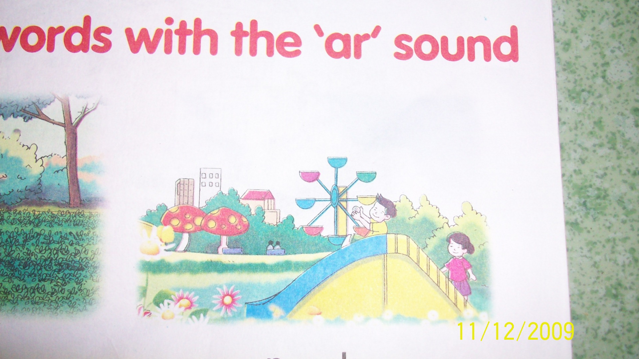
6.
Question 2: Complete the words. (Hoàn thành các từ sau)

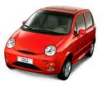


1. 2. 3. 4.
c _ _

b r own _ _ ead
_ _ ess
ha_ _

Question 3: Complete these sentences. (Hoàn thành các câu sau)
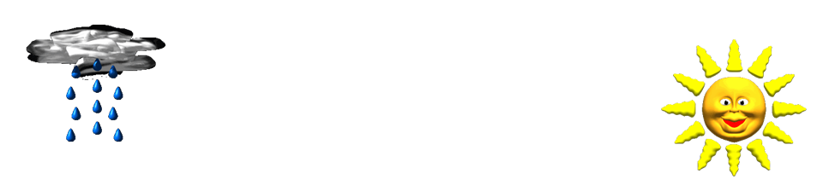

0. Look!
There is lots of ………….

1. 2.
I like …………..
I like …………

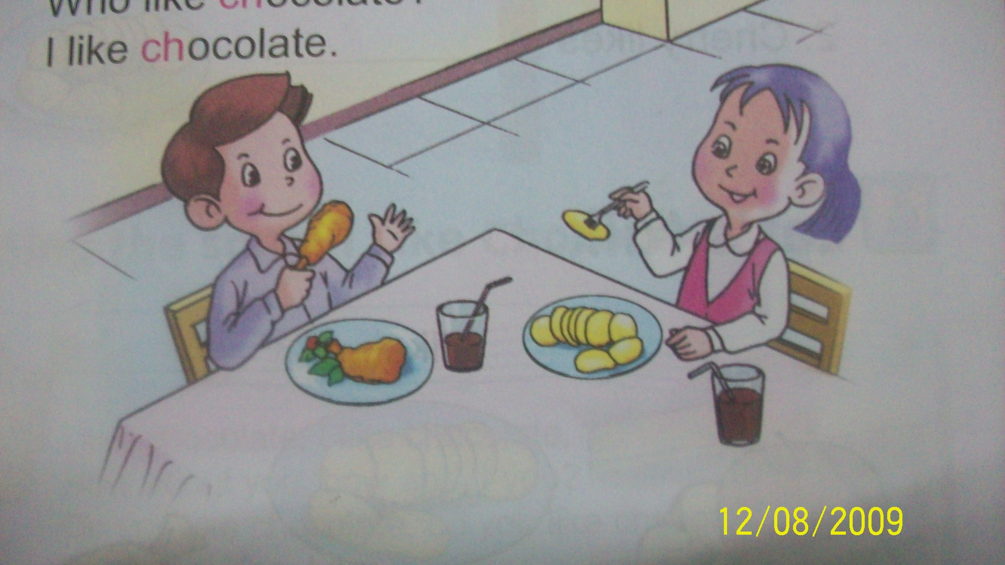

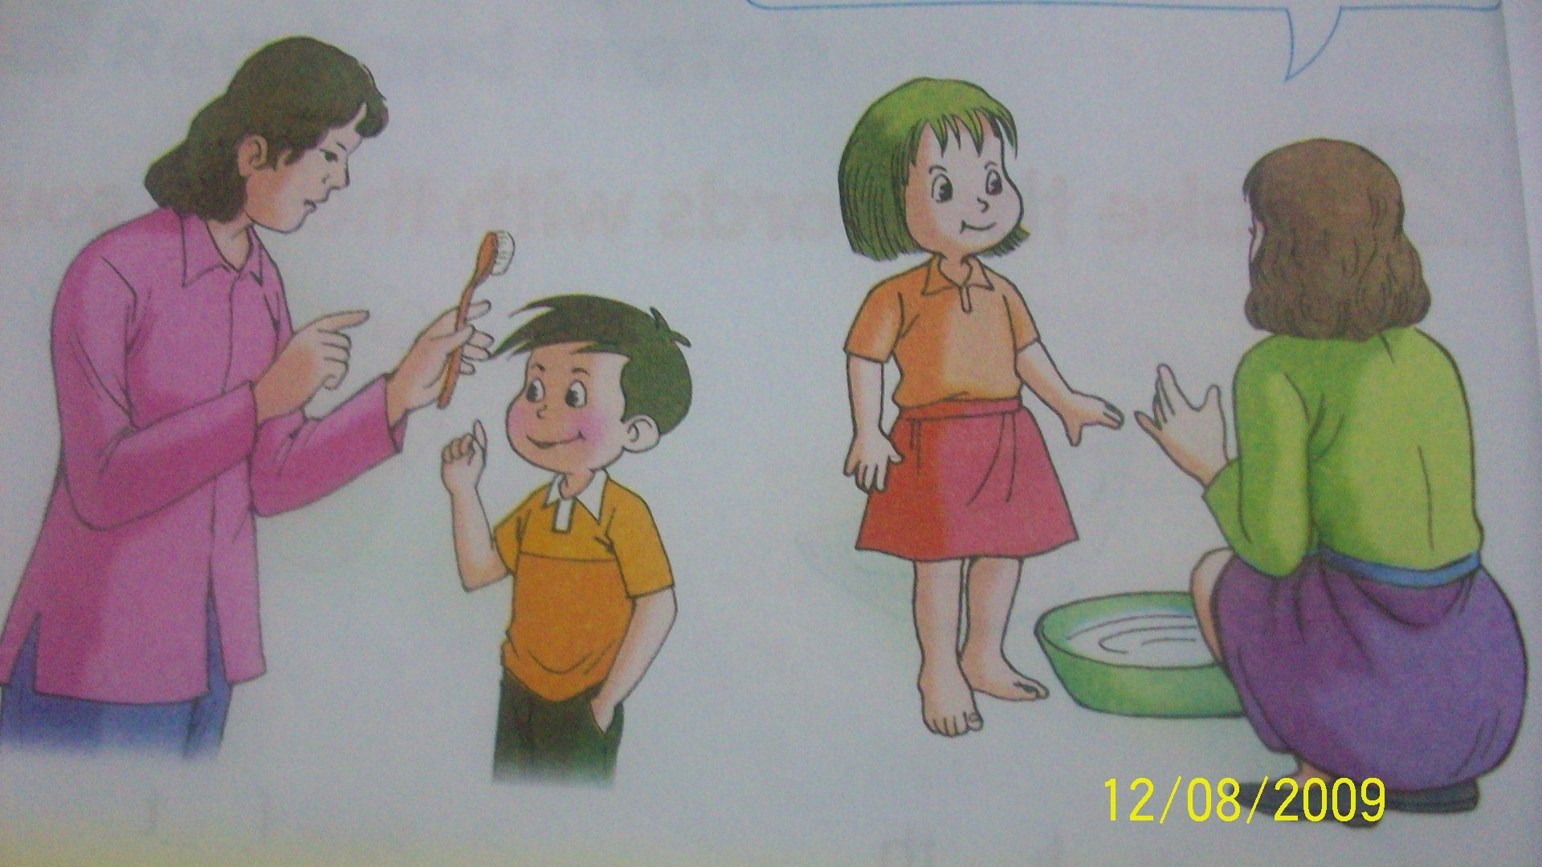
d.
Clean your …………., please.

e.
Wash your …………., please.

Question 1:
1. A 2. B 3. C
Question 2:
1. ball | 2. train
3. brother | 4. chocolate
5. read | 6. park
Question 3:
1. brown bread | 2. hall
3. dress | 4. car
Question 4:
a. Look! There is lots of rain.
b. I like chicken.
c. I like chips.
d. Clean your teeth, please.
e. Wash your feet, please.

